https://xn----wtbhdgdk.xn--p1ai/products/kletki-oktagon-8m-na-podiume-1-m-s-obhodnoj-zonoj-10m

– ТЗ для Заказчика
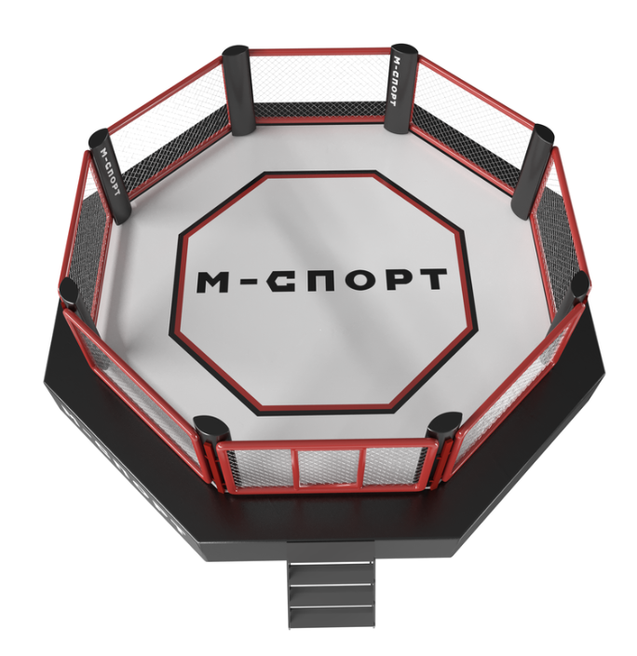
Октагон 8х8 с подиумом 1 м и обходной зоной 10х10
Страна происхождения: Российская Федерация Товарный знак отсутствует.

Технические характеристики:
Конструкция клетки должна быть
1) на помосте;
2) мобильная;
3) сборно-разборная;
4) без болтовых соединений;
Составляющие клетки для ММА:
- Металлоконструкция: помост
- 8 экранов (1 с калиткой).
- Фанерный настил.
- Лестница.
- Маты ППЭ толщиной 40 мм.
- Покрышка клетки для ММА из ПВХ ткани - настил боевой зоны.
- Юбки клетки - изготавливаются из ПВХ ткани - декоративный элементы, закрывающие торцы подиума.
- Перекидные подушки 8 штук - ППЭ в чехле из ПВХ - используются для защиты столбов клетки.
- Прямая подушка 1 штука - ППЭ в чехле из ПВХ, используется для защиты боковых частей калитки.
- Рукава 22 штуки (включая рукава на калитку) с мягкой трубой из ППЭв чехле их ПВХ - для защиты экранов сверху и снизу.
Подиум: стальной помост – не менее 10 000х10 000 мм; высота помоста – не менее 1 000 мм
Помост клетки должен состоять из следующих комплектующих:
столбы, рамы помоста, распорки, лестница.
Стальной помост:
Соединение безболтовое, посредствам соединения "труба в трубе"
Регулировка высоты помоста При помощи установленных в рамах помоста регулировочных болтов на металлических пластинах
Используемый материал Сталь ст3
Используемые трубы и листы не менее Ø76мм, 60х60х2мм, 40х40х3мм, 30х30х2мм, лист 4мм, лист 6мм, 40х20х3 мм
Помост должен комплектоваться приставной лестницей.
Лестница
Материал Фанера не менее 15 мм , метал профиль не менее 40х40мм, ПВХ ткань
Монтаж приставная к помосту
Цвет По запросу клиента
кол-во ступеней не менее 2 шт. и не более 3 шт. обтянуты ПВХ
кол-во не менее 1 шт
Рабочая (боевая) зона определяется экранами – требуется не менее 8000х8000 мм.
По углам боевой зоны должны быть размещены перекидные подушки.
Экраны
металл Сталь Ст3
размер 3002х1800 мм
Используемые металл 60х60х3мм, 60х40х3мм, лист 4мм, шарнир, пруток металлический 10 мм, пруток металлический 18 мм
Монтаж Обрезиненный шплинт крепления экрана
кол-во 8 шт (1 с калиткой)
Сетка
Материал Сталь ст3
размер : Не менее 4мм
тех. Особенность: Покрывается полимерным составом
цвет: По запросу клиента
Столбы
Материал Сталь ст3
Используемый металл: 60х60х3ммм, 40х40х3ммм, лист 6ммм, лист 4 мм,
Количество: 8 шт
покрытие: Порошковое не менее 1,2мм
Дверь
Используемые металл 60х60х3мм, 60х40х3мм, лист 4мм, шарнир, пруток металлический 10мм.
размер 1540х1000мм
кол-во 1шт
Металлическая конструкция покрыта атмосферостойкой порошковой краской, нанесенной методом электростатического напыления с последующим обжигом в печи, что обеспечивает стойкость изделия к агрессивным внешним воздействия (коррозия, механические воздействия).

Настил:
Фанерные щиты, маты ППЭне менее 40 мм, покрывало ПВХ плотностью не менее 650г/м2.
Настил арены должен состоять из следующих комплектующих: фанерные щиты, настил из ППЭ (пенополиэтилен), покрывало тентовое.
Фанерные щиты:
Должны быть выполнены из березы. Допустимый зазор укладки в рамы не более 3мм. Фанерные листы должны выстилать поле диаметром 10000 м (восьмиугольник). Толщина фанерного листа должна быть не менее 18 мм.
Маты ППЭ (пенополиэтилен):
Размер одного листа должен быть 2000х1000х40мм.
Покрывало тентовое:
Должно быть выполнено из ткани с поливинилхлоридным покрытием (ПВХ). Плотность не менее 630 г/м2 не более 650 г/м2., толщина не менее 1 мм не более 2 мм. Покрывало тентовое должно быть в количестве 1шт. Покрывало тентовое должно закрывать боевую зону клетки диаметром 10 м (октагон), по периметру покрывала пришита липа, для соединения с юбками, и кулиса с люверсами, для натяжки покрывала. По периметру помоста протянут трос не менее м4, для натяжки покрышки, с установленными на нем коушами не менее м8 и зажимами не менее м4, трос натягивается через талреп не менее м10.
Юбки:
Выполнены из ткани с поливинилхлоридным покрытием (ПВХ). Плотность не менее 630 г/м2 не более 650 г/м2., толщина не менее 1 мм не более 2 мм. Юбка крепится к покрывалу и между собой на липе. Закрывает обходную часть арены и торцы помоста
Двойные перекидные подушки с мягким перегибом:
8 шт, для защиты столбов арены, выполнены из и НПЭ (пенополиэтилен). Размеры: 1840х330х40 мм. Тип монтажа на липе.
Прямые подушки:
2 шт, для защиты калитки, выполнены из ПВХ и НПЭ (пенополиэтилен). Размеры: 1800х250х40 мм. Тип монтажа на липе.
Рукава - 22 шт, для защиты верхней и нижней части экранов, выполнены из ПВХ. Размеры: 3100х410 мм. С длинных краев пробиты люверсы шагом 150мм. Монтаж производится веревкой через люверсы. Используется мягкая труба 76/20.
Возможность нанесения логотипа УФ печатью.

Характеристики используемых материалов:
ПВХ ткань:
Основа: полиэстер
Плетение основы, нитей на дюйм: 20х20 (1000х1000D)
Вид покрытия: ПВХ с антипиреновыми добавками
Температурный интервал: -40°C...+70°
Поверхность: матовая антискользящая сетчатой структуры
Общий вес, г/м²: 650
Адгезивная прочность, N/5 см: 100
Прочность на разрыв, N: 300/300
Прочность на растяжение, N/5 см: 2700/2400
Устойчивость: к действию масел и бензина

Маты ППЭ:
Плотность: 20-60 кг/м3.
Температура применения: от -40°С до +70°С.
Теплопроводность по ГОСТ 7076: не более 0,035-0,040 Вт/м°С.
Коэффициент звукопоглощения: 0,04-0,14.
Водопоглощение за 24 часа: не более 2 %.
Группа горючести: Г1.
Микробиологическая стойкость (естественные условия): 2 балла, ГОСТ 9.053.
Коэффициент паропроницаемости: 0 мг/м ч Па.
Индекс снижения ударного шума, дБ (5-10мм), не менее: 22-24.
Динамический модуль упругости под нагрузкой (2-5 кПа), Мпа (5-10мм): 1,08-2,54.
Динамическая жесткость, при нагрузке 2 кПа, МПа при толщине 5-10мм: 216-102.
Относительная остаточная деформация при 25% сжатии, %, не более: 10.
Размеры одного мата:
Толщина: 40 мм.
Длина х Ширина: 2000х1000 мм.

Металл (СТ 3):
Предел текучести: 205-255 МПа.
Переменное сопротивление разрыву: 370-490 МПа.
Относительное удлинение: 22-26%.
Твердость: HB 10 -1 = 131 МПа .
Свариваемость: без ограничений.
Флокеночувствительность: не чувствительна.
Склонность к отпускной хрупкости: не склонна.

Фанера березовая ФСФ:
Толщина: 18 мм.
Вид поверхности: шлифованная.
Влагостойкость: повышенная.
Влажность: 5-14%.
Плотность: 670 кг/м3.
Соответствие стандарту: ГОСТ 3916.1-96, СТО 52654419-001-2018.
Предел прочности при растяжении: не менее 30 МПа.
Предел прочности при изгибе: не менее 60 МПа.
Класс эмиссии: Е1.
Теплопроводимость Вт/(мК) 9,3.
Паспорт соответствия с печатью союза ММА.
Паспорт на изделие "Клетка для ММА"

